OSM2Worldのインストール（Windows上）

インストール
1. 前準備としてJavaが必要
2. 次のWebページを開く
http://osm2world.org/download/
3. latest build をクリック
4. OSM2World-latest-bin をクリック
5. example texture selection をダウンロード

試しに使ってみる
1. OpenStreetMapのデータが必要．次のサイトでエクスポート．D:\map.osm のようなファイル名で保存
http://www.openstreetmap.orgでエクスポート

2. 次のコマンドにより .obj形式ファイルに変換
cd C:\Program Files\OSM2World ... \....bat -i d:\map.osm -o d:\map.obj

3. 3次元オブジェクトデータのビューワで確認してみる．下の画面は，Hira 3D Viewerで .obj ファイルをインポートして表示したところ．
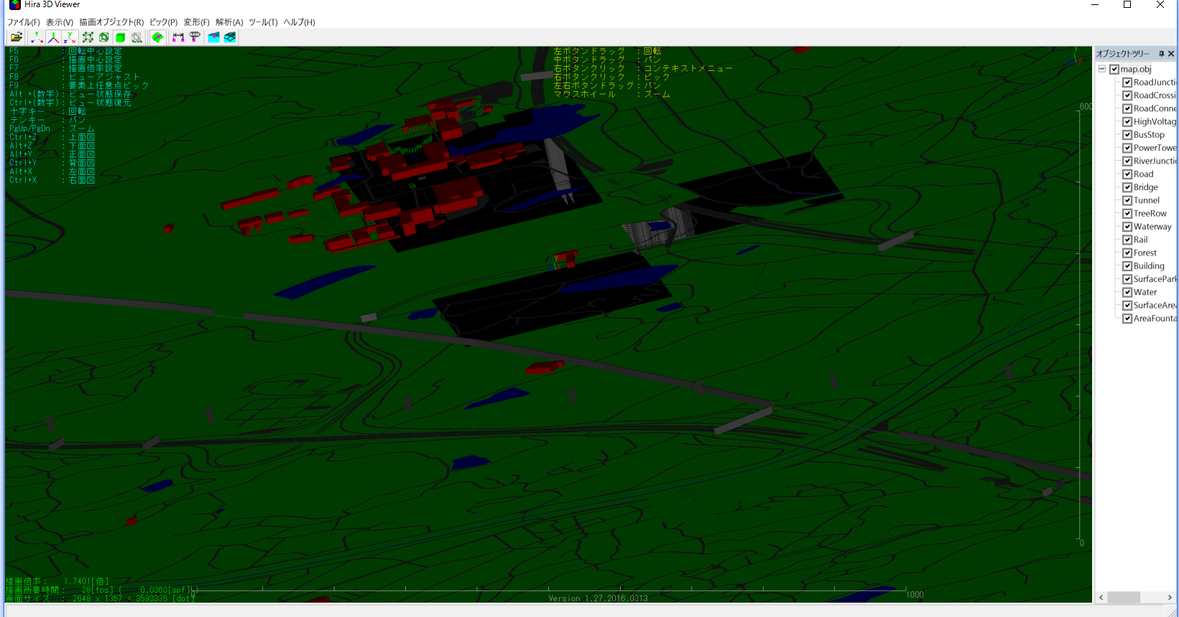

gound elevation dataset in OSM format
The Hochschule für Technik Stuttgart has converted contours calculated from SRTM data to OSM format (XML) and has it ready for download at [http://geoweb.hft-stuttgart.de/SRTM/srtm_as_osm/

謝辞： ソフトウエアの作者，OpenStreetMapに感謝します．

